“Күзгі демалыс” саяхат

01-07.11 күндері аралығында “Күзгі демалыс” уақытын тиімді пайдалану мақсатында 8 сынып оқушыларымен қала мұражайына саяхат ұйымдастырылды.
Ұйымдастырушы: биология пәні мұғалімі: Жалғасбаева А

Путешествие "Осенние каникулы"
С 01 по 07.11.2018 г. в целях эффективного использования времени” осенних каникул " с учащимися 8 классов была организована экскурсия в музей города.
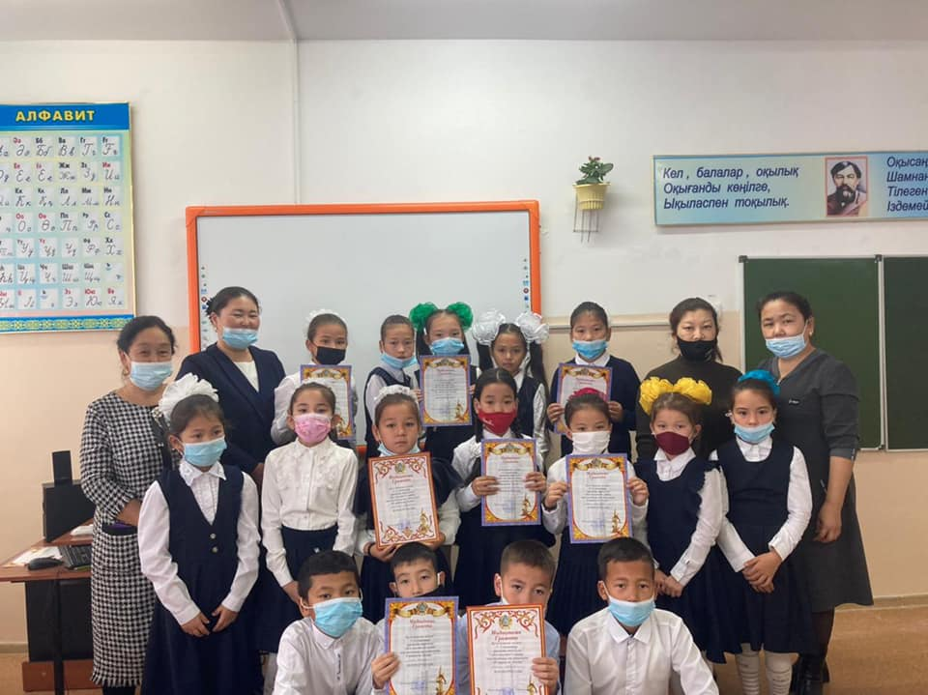
Организатор: учитель биологии: Жалгасбаева А


